Прогноз социально-экономического развития муниципального образования город Новомосковск на 2019 год и период до 2021 года

Показатели | Единица измерения | Отчет | Отчет | Оценка | Прогноз
 |  | 2016 | 2017 | 2018 | 2019 | 2020 | 2021
Демографические показатели
Численность постоянного населения (среднегодовая) | тыс. человек | 138,00 | 137,10 | 136,20 | 135,40 | 134,60 | 133,90
 | % к предыд.году | 99,42 | 99,35 | 99,34 | 99,41 | 99,41 | 99,48
Численность постоянного населения (среднегодовая), городское | тыс. человек | 126,06 | 125,25 | 124,43 | 123,70 | 122,97 | 122,33
 | % к предыд.году | 99,41 | 99,36 | 99,34 | 99,41 | 99,41 | 99,48
Численность постоянного населения (среднегодовая), сельское | тыс. человек | 11,95 | 11,85 | 11,77 | 11,70 | 11,63 | 11,57
 | % к предыд.году | 99,58 | 99,16 | 99,34 | 99,41 | 99,41 | 99,48
Общий коэффициент рождаемости | число родившихся на 1000 человек населения | 10,70 | 9,50 | 8,75 | 9,60 | 9,96 | 10,03
Общий коэффициент смертности | число умерших на 1000 человек населения | 16,60 | 16,50 | 16,25 | 15,60 | 15,80 | 15,50
Коэффициент естественного прироста населения | на 1000 человек населения | -5,90 | -7,00 | -7,50 | -6,00 | -5,84 | -5,47
Промышленное производство (по полному кругу организаций)
Объем отгруженной продукции (услуг) в действующих ценах | млн.руб. | 102 961,92 | 109 125,30 | 122 453,10 | 130 449,62 | 140 297,47 | 151 215,62
Индекс промышленного производства | % к предыд.году | 99,30 | 105,83 | 107,48 | 102,30 | 103,30 | 103,70
Индекс-дефлятор | % к предыд.году | 100,30 | 100,15 | 104,40 | 104,14 | 104,11 | 103,94
Добыча полезных ископаемых
Объем отгруженных товаров собственного производства, выполненных работ и услуг собственными силами - раздел B: Добыча полезных ископаемых | млн. руб. | 0,00 | 0,00 | 0,00 | 270,50 | 844,94 | 1 220,58
Индекс производства - раздел B: Добыча полезных ископаемых | % к предыд.году | 0,00 | 0,00 | 0,00 | - | 302,38 | 139,71
Индекс-дефлятор - раздел B: Добыча полезных ископаемых | % к предыд.году | 0,00 | 0,00 | 0,00 | 103,20 | 103,30 | 103,40
Обрабатывающие производства
Объем отгруженных товаров собственного производства, выполненных работ и услуг собственными силами - раздел C: Обрабатывающие производства | млн. руб. | 96 759,72 | 103 782,94 | 115 646,85 | 123 261,55 | 132 441,99 | 142 863,85
Индекс производства - раздел C: Обрабатывающие производства | % к предыд.году | 101,73 | 107,10 | 106,74 | 102,35 | 103,20 | 103,78
Индекс-дефлятор - раздел C: Обрабатывающие производства | % к предыд.году | 100,30 | 100,15 | 104,40 | 104,14 | 104,11 | 103,94
Обеспечение электрической энергией, газом и паром; кондиционирование воздуха
раздел D: Обеспечение электрической энергией, газом и паром; кондиционирование воздуха, объем отгруженной продукции | млн. руб. | ⁻ ¹⁾ | 4843,3 | 6 262,35 | 6 366,37 | 6 448,24 | 6 561,99
Индекс производства - раздел D: Обеспечение электрической энергией, газом и паром; кондиционирование воздуха | % к предыд.году | ⁻ ¹⁾ | 95,02 | 126,76 | 98,70 | 99,30 | 98,80
Индекс-дефлятор - раздел D: Обеспечение электр. энергией, газом и паром; кондиционирование воздуха | % к предыд.году | ⁻ ¹⁾ | 103 | 102,00 | 103,00 | 102,00 | 103,00
Водоснабжение; водоотведение, организация сбора и утилизации отходов, деятельность по ликвидации загрязнений
раздел Е: Водоснабжение; водоотведение, организация сбора и утилизации отходов, деятельность по ликвидации загрязнений, объем отгруженной продукции | млн. руб. | ⁻ ¹⁾ | 499,06 | 543,90 | 551,20 | 562,30 | 569,20
раздел Е: Водоснабжение; водоотведение, организация сбора и утилизации отходов, деятельность по ликвидации загрязнений, индекс производства | % к предыд.году | ⁻ ¹⁾ | 105,3 | 106,85 | 100,04 | 100,01 | 98,28
раздел Е: Водоснабжение; водоотведение, организация сбора и утилизации отходов, деятельность по ликвидации загрязнений, индекс-дефлятор | % к предыд.году | ⁻ ¹⁾ | 103 | 102,00 | 101,30 | 102,00 | 103,00
Потребление электроэнергии | млн.кВт.ч. | 244,08 | 240,71 | 240,71 | 240,71 | 240,71 | 240,71
в том числе по группам потребителей:
Население | млн. кВт. ч. | 104,22 | 106,13 | 106,13 | 106,13 | 106,13 | 106,13
Прочие потребители | млн. кВт. ч. | 139,86 | 134,58 | 134,58 | 134,58 | 134,58 | 134,58
Средние тарифы на электроэнергию, отпущенную различным категориям потребителей | руб./ тыс.кВт.ч | 4 805,91 | 5 268,25 | 5 547,46 | 5 841,48 | 6 075,14 | 6 318,14
Индекс тарифов | за период с начала года к соотв. периоду предыдущего года,% | 107,00 | 109,60 | 105,30 | 105,30 | 104,00 | 104,00
 | % декабрь к декабрю предыдущего года | 101,50 | 119,10 | 101,00 | 105,00 | 107,00 | 103,00
в том числе:
Население | руб./тыс.кВт.ч | 3 723,56 | 3 821,87 | 4 089,41 | 4 375,66 | 4 638,20 | 4 916,50
Индекс тарифов | за период с начала года к соотв. периоду предыдущего года,% | 105,46 | 102,64 | 107,00 | 107,00 | 106,00 | 106,00
 | % декабрь к декабрю предыдущего года | 102,85 | 103,82 | 107,00 | 107,00 | 106,00 | 106,00
Сельское хозяйство
Продукция сельского хозяйства в хозяйствах всех категорий | млн.руб. | 5 019,20 | 5 258,03 | 5 309,56 | 5 621,79 | 5 897,80 | 6 250,83
Индекс производства продукции сельского хозяйства в хозяйствах всех категорий | % к предыд.году | 98,30 | 109,40 | 102,00 | 102,30 | 101,66 | 102,60
Индекс-дефлятор продукции сельского хозяйства в хозяйствах всех категорий | % к предыд.году | 98,93 | 95,76 | 99,00 | 103,50 | 103,20 | 103,30
в том числе:
Растениеводство | млн.руб. | 2 993,55 | 3 070,81 | 3 137,95 | 3 378,70 | 3 656,64 | 3 938,02
Индекс производства продукции растениеводства | % к предыд.году | 104,70 | 107,13 | 103,22 | 104,03 | 104,87 | 104,25
Индекс-дефлятор продукции растениеводства | % к предыд.году | 98,93 | 95,76 | 99,00 | 103,50 | 103,20 | 103,30
Животноводство | млн.руб. | 2 025,65 | 2 187,22 | 2 171,61 | 2 243,09 | 2 241,16 | 2 312,81
Индекс производства продукции животноводства | % к предыд.году | 103,14 | 112,76 | 100,29 | 99,80 | 96,82 | 99,90
Индекс-дефлятор продукции животноводства | % к предыд.году | 98,93 | 95,76 | 99,00 | 103,50 | 103,20 | 103,30
Продукция сельского хозяйства по категориям хозяйств:
Продукция в сельскохозяйственных организациях | млн. руб. | 2 805,74 | 2 536,20 | 2 511,42 | 2 428,61 | 2 388,61 | 2 331,56
Индекс производства продукции в сельскохозяйственных организациях | % к предыд.году | 118,64 | 90,39 | 99,02 | 96,70 | 98,35 | 97,61
Продукция в крестьянских (фермерских) хозяйствах и у индивидуальных предпринимателей | млн. руб. | 1 259,82 | 1 694,78 | 1 768,08 | 2 108,17 | 2 370,92 | 2 719,11
Индекс производства продукции в крестьянских (фермерских) хозяйствах и у индивидуальных предпринимателей | % к предыд.году | 113,64 | 134,53 | 104,33 | 119,23 | 112,46 | 114,69
Продукция в хозяйствах населения | млн. руб. | 953,65 | 1 027,05 | 1 030,05 | 1 085,01 | 1 138,28 | 1 200,16
Индекс производства продукции в хозяйствах населения | % к предыд.году | 117,82 | 107,70 | 100,29 | 105,33 | 104,91 | 105,44
Производство важнейших видов продукции в натуральном выражении
Валовой сбор зерна (в весе после доработки) | тыс. тонн | 71,24 | 112,20 | 90,50 | 92,50 | 94,00 | 95,00
Валовой сбор картофеля | тыс. тонн | 156,76 | 164,00 | 159,10 | 160,00 | 160,50 | 161,00
Валовой сбор овощей | тыс. тонн | 11,80 | 16,99 | 11,80 | 11,90 | 12,00 | 12,10
Скот и птица на убой (в живом весе) | тыс. тонн | 15,60 | 14,11 | 14,12 | 14,20 | 14,25 | 14,30
Молоко | тыс. тонн | 19,70 | 17,13 | 17,30 | 17,30 | 17,38 | 17,40
Яйца | млн.шт. | 2,20 | 2,40 | 2,41 | 2,42 | 2,42 | 2,43
добавки для бетонов | тыс.тонн | 89,99 | 134,40 | 138,64 | 148,34 | 153,54 | 158,91
гофрированный картон, бумажная и картонная тара | тыс. м2 | 117 887,00 | 142 042,00 | 153 801,00 | 158 684,00 | 158 684,00 | 158 684,00
аммиак | тыс.тонн | 1 723,00 | 1 785,00 | 1 761,00 | 1 780,00 | 1 820,00 | 1 812,00
карбамид | тыс.тонн | 1 559,00 | 1 563,00 | 1 652,00 | 1 693,00 | 1 668,00 | 1 693,00
амселитра | тыс.тонн | 1 630,00 | 1 834,00 | 1 807,00 | 1 550,00 | 1 412,00 | 1 418,00
КАС | тыс.тонн | 293,00 | 256,00 | 258,00 | 331,00 | 365,00 | 387,00
Метанол | тыс.тонн | 286,00 | 284,00 | 296,00 | 269,00 | 269,00 | 269,00
CAN + АНУ | тыс.тонн | 350,00 | 368,00 | 383,00 | 167,00 | 162,00 | 173,00
жидкий хлор | тыс.тонн | 8,17 | 3,87 | 4,77 | 4,77 | 4,77 | 4,77
ЖБИ и товарный бетон | тыс м3 | 34,67 | 38,63 | 28,00 | 31,00 | 31,50 | 43,00
Кирпич керамический пустотелый | млн. условных кирпичей | 60,01 | 58,23 | 47,87 | 60,00 | 60,00 | 60,00
гипсовое вяжущее | тыс.тонн | 407,00 | 409,00 | 404,00 | 413,00 | 413,00 | 413,00
гипсокартонные листы | тыс. м2 | 22 701,00 | 21 763,00 | 22 953,00 | 22 953,00 | 22 953,00 | 22 953,00
гипсовые ПГП | тыс.м2 | 881,00 | 792,00 | 836,00 | 816,00 | 816,00 | 816,00
акустические плиты | тыс.м2 | 148,00 | 163,00 | 155,00 | 152,00 | 152,00 | 152,00
профиль | тыс.м | 16 793,00 | 20 883,00 | 19 817,00 | 19 436,00 | 19 436,00 | 19 436,00
сухие смеси | тыс.тонн | 141,00 | 147,00 | 145,00 | 145,00 | 145,00 | 145,00
перлит | тыс.м3 | 43,00 | 49,00 | 48,00 | 48,00 | 48,00 | 48,00
Теплоэнергия | тыс.Гкал | 3 157,70 | 3 130,49 | 3 130,55 | 3 148,52 | 3 180,52 | 3 230,52
Электроэнергия | млрд. кВт. ч. | 1,33 | 1,33 | 1,32 | 1,33 | 1,34 | 1,35
в том числе произведенная
тепловыми электростанциями | млрд. кВт. ч. | 1,33 | 1,33 | 1,32 | 1,33 | 1,34 | 1,35
Строительство
Объем выполненных работ по виду деятельности "строительство" (Раздел F) | млн. руб. | 442,40 | 673,35 | 715,57 | 765,65 | 820,81 | 880,00
 | % к пред. году в сопост.ценах | 8,60 | 151,90 | 101,50 | 102,00 | 102,10 | 102,30
Индекс-дефлятор по объему работ, выполненных по виду деятельности "строительство" (Раздел F) | % к предыд.году | 99,80 | 100,20 | 104,70 | 104,90 | 105,00 | 104,80
Рынок товаров и услуг
Оборот розничной торговли | млн. руб. | 24 823,31 | 26 349,10 | 28 194,53 | 30 348,09 | 32 509,64 | 34 959,56
 | % к пред. году в сопост.ценах | 93,60 | 102,70 | 104,70 | 103,30 | 103,50 | 103,40
Индекс-дефлятор оборота розничной торговли | % к предыд.году | 107,51 | 103,36 | 102,20 | 104,20 | 103,50 | 104,00
Оборот общественного питания | млн. руб. | 180,50 | 190,75 | 202,36 | 214,06 | 227,54 | 240,68
 | % к пред. году в сопост.ценах | 113,70 | 102,50 | 103,10 | 102,60 | 103,40 | 103,50
Индекс цен на продукцию общественного питания | декабрь к декабрю предыдущего года, % | 100,40 | 103,10 | 102,90 | 103,10 | 102,80 | 102,20
Объем платных услуг населению | млн. руб. | 5 968,48 | 6 304,24 | 6 680,98 | 7 108,81 | 7 527,63 | 8 064,44
 | % к пред. году в сопост.ценах | 96,40 | 101,30 | 101,90 | 101,53 | 101,62 | 102,71
Индекс-дефлятор объема платных услуг населению | % к предыд.году | 105,23 | 104,27 | 104,00 | 104,80 | 104,20 | 104,30
Инвестиции
Объем инвестиций (в основной капитал) за счет всех источников финансирования - всего | млн. руб. | 10 553,92 | 12 598,57 | 13 075,71 | 13 668,06 | 14 246,98 | 48,00
Индекс физического объема | % к пред. году в сопост.ценах | 70,80 | 113,20 | 100,08 | 100,22 | 101,00 | 0,33
Индекс-дефлятор | % к предыд.году | 106,50 | 105,40 | 103,70 | 104,30 | 103,20 | 103,20
Объем инвестиций в основной капитал за счет всех источников финансирования (без субъектов малого предпринимательства и параметров неформальной деятельности) - всего | млн. руб. | 10 513,33 | 12 064,67 | 12 572,80 | 13 269,96 | 13 858,93 | 14 588,47
Индекс физического объема | % к пред. году в сопост.ценах | 70,80 | 113,20 | 100,30 | 101,00 | 101,20 | 102,00
Индекс-дефлятор | % к предыд.году | 106,29 | 101,37 | 103,90 | 104,50 | 103,20 | 103,20
в том числе по источникам финансирования:
Собственные средства организаций | млн. руб. | 9 125,24 | 10 652,77 | 11 019,71 | 11 406,25 | 11 436,11 | 11 196,52
Привлеченные средства | млн. руб. | 1 388,09 | 1 411,90 | 1 553,09 | 1 863,71 | 2 422,82 | 3 391,95
из них:
бюджетные средства | млн. руб. | 405,39 | 112,91 | 161,62 | 119,45 | 98,50 | 96,91
из федерального бюджета | млн. руб. | 235,14 | 8,09 | 42,73 | 0,07 | 0,11 | 0,11
из бюджета области | млн. руб. | 88,60 | 61,66 | 99,75 | 60,06 | 65,25 | 65,25
из бюджета муниципального образования | млн. руб. | 81,65 | 43,17 | 19,14 | 59,31 | 33,14 | 31,56
Стоимость основных фондов по полной учетной стоимости на конец года | тыс.руб. | 109 593 258,00 | 124 780 439,00 | 128 523 852,17 | 131 094 329,21 | 136 338 102,38 | 140 428 245,45
Финансы
Прибыль прибыльных организаций | тыс.руб. | 23 918 649,00 | 20 125 577,00 | 19 119 298,15 | 19 310 491,13 | 19 793 253,41 | 20 426 637,52
Убыток убыточных организаций | тыс.руб. | 1 602 111,00 | 1 029 294,00 | 1 137 369,87 | 1 114 622,47 | 1 081 183,80 | 1 037 936,45
Справочно: сальдо прибылей и убытков | тыс.руб. | 22 316 538,00 | 19 096 283,00 | 17 981 928,28 | 18 195 868,66 | 18 712 069,61 | 19 388 701,07
Амортизация основных фондов, начисленная за год | тыс.руб. | 6 849 659,00 | 8 312 775,00 | 8 562 158,25 | 8 733 401,42 | 9 082 737,47 | 9 355 219,60
Труд и занятость
Среднесписочная численность работников организаций - всего | тыс. человек | 44,40 | 43,11 | 43,327 | 43,340 | 43,352 | 43,364
Фонд начисленной заработной платы всех работников | млн.руб. | 16 724 170,20 | 16 658 913,40 | 18 077 009,70 | 18 877 345,80 | 19 646 898,60 | 20 707 386,80
Выплаты социального характера - всего | млн.руб. | 291 157,30 | 287 889,10 | 285 019,40 | 299 770,40 | 323 752,00 | 340 939,60
среднемесячная номинальная начисленная заработная плата на одного работника | руб. | 31 386,38 | 32 201,59 | 34 768,60 | 36 297,00 | 37 766,23 | 39 793,74
среднемесячная номинальная начисленная заработная плата на одного работника | % к предыдущему году | 109,82 | 102,60 | 107,97 | 104,40 | 104,05 | 105,37
Развитие социальной сферы
Численность детей в дошкольных образовательных учреждениях | человек | 6 395,00 | 6 314,00 | 6 400,00 | 6 800,00 | 6 800,00 | 6 800,00
Численность учащихся в учреждениях:
общеобразовательных | человек | 12 462,00 | 12 830,00 | 12 981,00 | 13 317,00 | 13 439,00 | 13 567,00
Ввод в действие жилых домов | тыс. кв. м общей площади | 46,564 | 30,295 | 30,720 | 32,720 | 32,080 | 34,240
Протяженность автомобильных дорог местного значения с твердым покрытием | км | 339 | 345 | 345 | 345 | 349 | 349
в том числе: | км
протяженность улиц, набережных, проездов |  | 203 | 205 | 205 | 205 | 213 | 213

Пояснительная записка к прогнозным показателям социально-экономического развития муниципального образования город Новомосковск
на 2018 год и на период до 2020 года.

В течение последних лет в экономике муниципального образования сложилась благоприятная ситуация, способствующая поддержанию темпов экономического роста на относительно высоком уровне, однако скачок инфляции в четвертом квартале 2014 и в течение всего 2015 года, а также сложная геополитическая ситуация в стране, внесли определенные коррективы в темпы роста некоторых показателей.
Демографическая ситуация. Статистическое наблюдение показывает ежегодное снижение численности населения муниципального образования, обусловленное, прежде всего, превышением показателя смертности над рождаемостью. Фактическая среднегодовая численность населения муниципального образования город Новомосковск за 2017 год сложилась на уровне 138,1 тыс. человек, по прогнозу среднегодовая численность за 2018 год составит 136,2 тыс. человек, а к 2021-му снизится до 133,9 тыс. человек (рис. 1).

Рис. 1. Среднегодовая численность постоянного населения муниципального образования (тыс. человек)

Коэффициент рождаемости фактически за 2016 год составил 10,7 (число родившихся на 1000 населения), что ниже уровня 2015 года на 11,6%. Уровень смертности в тот же период составил 16,6 (96% по сравнению с уровнем 2015 года). В прогнозный период ожидается ежегодное незначительное увеличение рождаемости, а также незначительное снижение смертности, что приведет к повышению коэффициента естественного прироста населения до -5,5 человек на 1000 населения в 2021 году (рис. 2).

Рис. 2. Соотношение коэффициентов рождаемости и смертности населения муниципального образования

Объем отгруженных товаров собственного производства выполненных работ и услуг собственными силами по полному кругу организаций производителей по оценке 2017 года был запланирован на уровне 109 440,80 млн.рублей, а фактически он составил 109 125,3 млн.рублей, что на 0,3% ниже прогнозируемого показателя. Рост индекса промышленного производства связан с реализацией крупных инвестиционных проектов и увеличением объема отгруженной продукции на обрабатывающих производствах. Статистические данные за первое полугодие 2018 года показывают рост уровня объема отгруженной продукции на 13,2% в сопоставимых ценах, демонстрируя положительную динамику. По оценке, в 2018 году индекс промышленного производства составит 107,5%. Вследствие неопределенности геополитической обстановки рост производства в 2018 году и последующих годах прогнозируется на уровне около 2,3-3,7% (рис. 3).

Рис. 3. Объем отгруженной продукции (по полному кругу организаций) в действующих ценах, млн. руб.
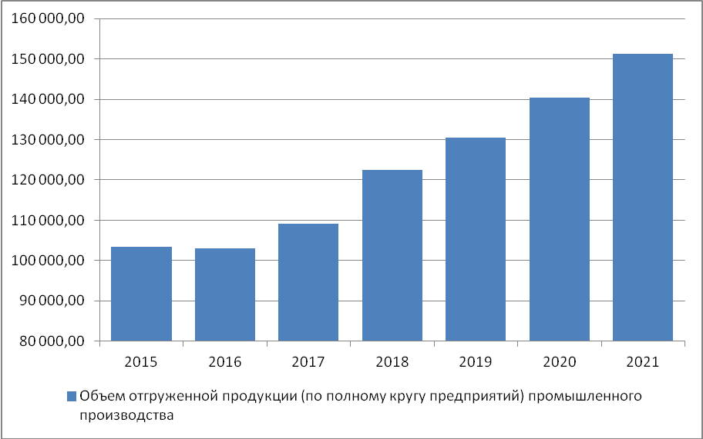
В сельскохозяйственной отрасли ситуация находится под влиянием нескольких разнонаправленных факторов. Положительное влияние на рост объемов производства оказывает снижение конкуренции со стороны государств Европейского союза, низкий курс рубля и рост в хозяйствах муниципального образования поголовья крупного рогатого скота (тем не менее, продолжается тенденция снижения количества коров, при улучшении качества стада). В 2017 году, рост составил 9,4%. В текущем году индекс производства продукции сельского хозяйства составит по оценке около 102%. В прогнозном периоде может возобладать влияние как положительных, так и отрицательных факторов, поэтому рост продукции сельского хозяйства прогнозируется на уровне 101,7-102,6% (рис.4).
Помимо объема производства продукции сельского хозяйства, изменения также претерпевает его структура. По оценке, в 2019-21 годах в общем объеме производства сельскохозяйственной продукции будет наблюдаться снижение доли животноводства и повышение доли растениеводства.

Рис. 4. Объем производства продукции сельского хозяйства в хозяйствах всех категорий, млн. руб.

Оборот розничной торговли за 2017 год прогнозировался в сумме 25893,65 млн. рублей, фактически он составил 26 280,4 млн. рублей, что составляет 101,7% от уровня 2016 года в сопоставимых ценах. Прогнозируется, что этот показатель по муниципальному образованию в 2018 году составит 28 194,53 млн. рублей, а в 2019 году достигнет значения 30 348,09 млн. рублей (103,3% к уровню предыдущего года в сопоставимых ценах). В последующие годы рост составит до 3,5% за год. Это связано с ежегодным увеличением количества магазинов розничной торговли, в том числе – сетевых, а также сравнительно низким уровнем инфляции (рис. 5).

Рис. 5. Оборот розничной торговли, млн. руб.
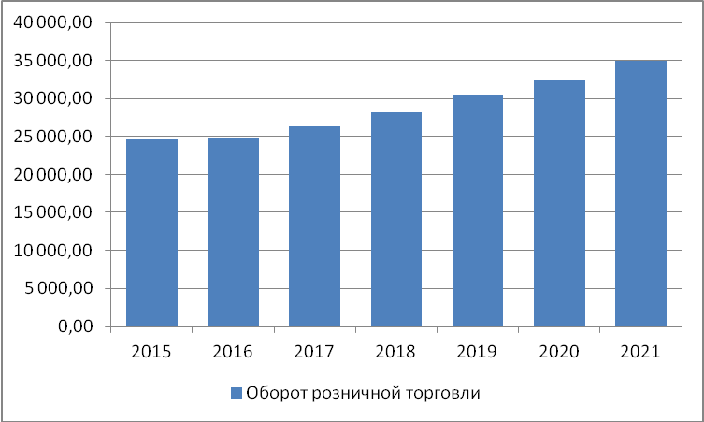

Объем платных услуг населению за 2017 год фактически составил 6304,24 млн. рублей, выше ожидаемого уровня на 1,3%. Это связано с восстановлением спроса на платные услуги со стороны населения, несмотря на повышение уровня цен, в первую очередь на товары первой необходимости. В 2018 году планируется повышение показателя на 1,9%, а в прогнозный период – рост от 1,5 до 2,7% (рис. 6).

Рис. 6. Объем платных услуг населению, млн. руб.
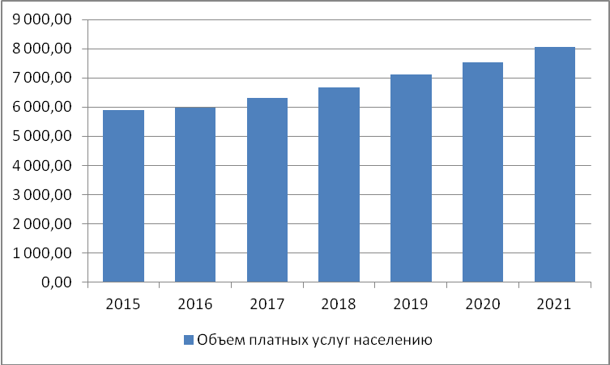

Объем инвестиций в основной капитал. В 2017 году рост объема инвестиций в основной капитал составил 13,2%. Это связано с осуществлением крупных инвестиционных проектов: строительство заводов «Аквапанель» и «Руссоль», закупкой технологического оборудования на эти производства, строительство цеха по производству жидких комплексных добавок для бетона ООО «Полипласт Новомосковск», продолжение реализации программ развития предприятий АО «НАК «Азот» и ООО «Проктер энд Гэмбл Новомосковск», животноводческие предприятия инвестируют в рост продуктивного племенного стада. В 2018-м году прогнозируется небольшой рост на уровне 0,3-2% в сопоставимых ценах, что связано в первую очередь с нестабильной политической обстановкой в мире и возможным снижением уровня инвестиций. В 2019-21 годах планируется рост инвестиций на уровне 1-2%, а также повышение доли заемных средств в качестве источника финансирования из-за повышения доступности кредитных ресурсов (рис. 7).

Рис. 7. Объем инвестиций в основной капитал за счет всех источников финансирования,
млн. руб.
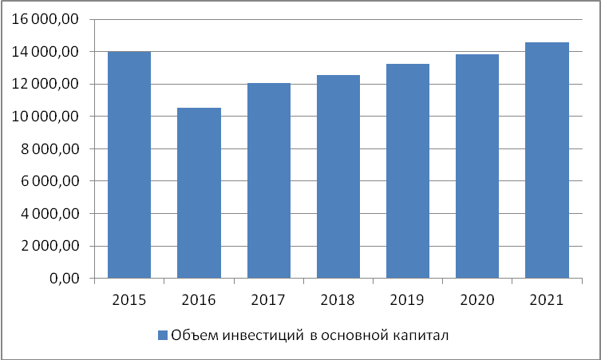

Финансовый результат по всем видам деятельности в 2018 году прогнозируется ниже уровня 2017 года на 5,8% и составит 18,0 млрд. рублей. Это связано в первую очередь со снижением прибыли по экспортным контрактам крупнейших предприятий муниципального образования. Ожидается, что в последующие годы будет наблюдаться тенденция незначительного увеличения объема прибыли из-за стабилизации курса национальной валюты и поддержания темпов инфляции на низком уровне. Также нельзя не учитывать тот факт, что основные химические предприятия промышленного кластера Новомосковска ведут свою деятельность в соответствии с западными стандартами, которые, в свою очередь, не предполагают составления долгосрочных прогнозов, соответственно, прибыль на следующий год предприятия прогнозируют не более, чем на уровне текущего года.

Рис. 8. Финансовый результат по всем видам деятельности, тыс. руб.
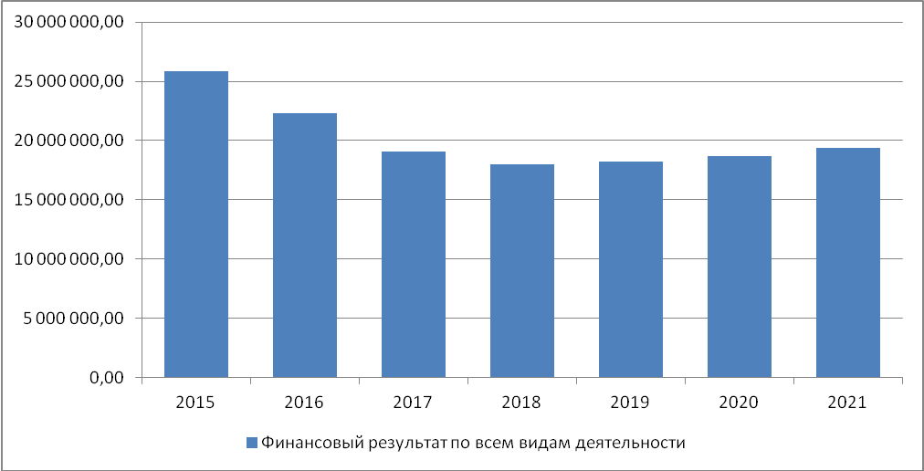

Труд и занятость. Фактическая среднесписочная численность работников организаций в 2017 году составила 43,11 тыс. человек, в 2018 году по прогнозу она составит 43,33 тыс. человек. Это связано с планируемым открытием 2 предприятий – завода цементных плит ООО «Кнауф Аквапанель» и производства соли ООО «Руссоль», а также со снижением уровня неформальной занятости. В 2019-21 годах прогнозируется рост численности (до уровня 43,36 тыс. человек в 2020 году).
При разработке прогнозных показателей по труду исходили из того, что политика в области заработной платы должна быть сориентирована на увеличение реальной заработной платы, восстановление ее роли, как основного источника доходов и важнейшего стимула деловой активности работников. При осуществлении прогнозных расчетов фонда заработной платы, наряду с динамикой макроэкономических показателей учитывалась динамика численности и заработной платы на предприятиях и в организациях, расположенных на территории города.
В 2017 году увеличение уровня среднемесячной заработной платы составило 2,6%, при уровне инфляции в 3,4%. В 2018 году планируется восстановление уровня доходов населения. Прогнозируемое увеличение заработной платы в 2018 году составит 8,0% до уровня 34768,6 рубля, при инфляции в 3%. В прогнозном периоде планируется сохранение темпов роста заработной платы выше уровня инфляции (рис. 9).

Рис. 9. Среднемесячная заработная плата, руб.

Развитие социальной сферы. В 2017 году численность детей в дошкольных образовательных учреждениях составила 6314 человек. В 2018 году планируется увеличение численности детей до 6400 человек. В период 2019-2021 годов планируется дальнейшее увеличение численности детей из-за увеличения рождаемости. Численность учащихся в общеобразовательных учреждениях в 2017 году составила 12830 человек. В 2018 году планируется увеличение численности до 12981 человека, а в прогнозный период – увеличение до уровня около 13567 человек.

Начальник экономического управления Е.А. Шинкаренко

